Приложение 5
к постановлению Главы города Костромы
от «5» февраля 2026 года № 9

ПРОЕКТ
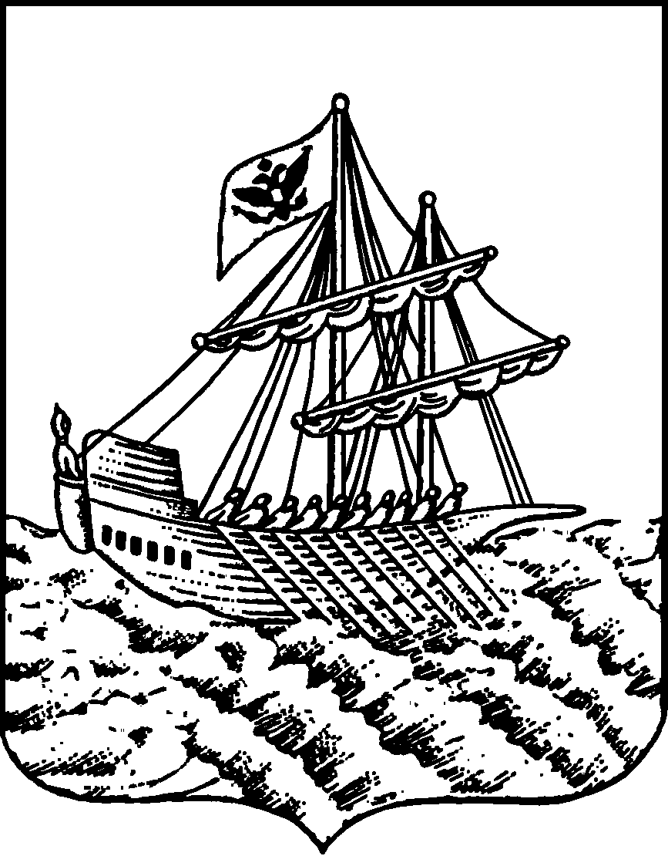
АДМИНИСТРАЦИЯ ГОРОДА КОСТРОМЫ
ПОСТАНОВЛЕНИЕ
№
О предоставлении разрешения на условно разрешенный вид
использования земельного участка или объекта капитального строительства с кадастровым номером 44:27:040320:1058,
имеющего местоположение: Костромская область,
город Кострома, территория ГСК 171, гаражный бокс № 20

На основании заявления гражданина от 29 января 2026 года № 11-УРВ-2026, в соответствии со статьей 39 Градостроительного кодекса Российской Федерации, протоколом публичных слушаний по вопросу предоставления разрешения на условно разрешенный вид использования земельного участка или объекта капитального строительства с кадастровым номером 44:27:040320:1058, имеющего местоположение: Костромская область, город Кострома, территория ГСК 171, гаражный бокс № 20, с учетом заключения о результатах публичных слушаний, рекомендаций Комиссии по подготовке проекта Правил землепользования и застройки города Костромы, руководствуясь частью 2 статьи 37, статьей 42, частью 1 статьи 57 Устава города Костромы,

ПОСТАНОВЛЯЮ:

1. Предоставить разрешение на условно разрешенный вид использования земельного участка или объекта капитального строительства с кадастровым номером 44:27:040320:1058 площадью 22 квадратных метра, имеющего местоположение: Костромская область, город Кострома, территория ГСК 171, гаражный бокс № 20, - «размещение гаражей для собственных нужд», установленный для территориальной зоны – зоны застройки среднеэтажными жилыми домами (от 5 до 8 этажей, включая мансардный) Ж-3 (подзона Ж-3.3).
2. Настоящее постановление подлежит официальному опубликованию и размещению на официальном сайте Администрации города Костромы в информационно – телекоммуникационной сети «Интернет».

Временно исполняющий полномочия
Главы города Костромы А. В. Смирнов

